《实验室安全教育》补考
补考时间：9月2日下午15:00—9月17日下午15:00
网址：https://bwgl.duxingkej.com/
或从学校官网下方劳动课程测试平台链接进入：
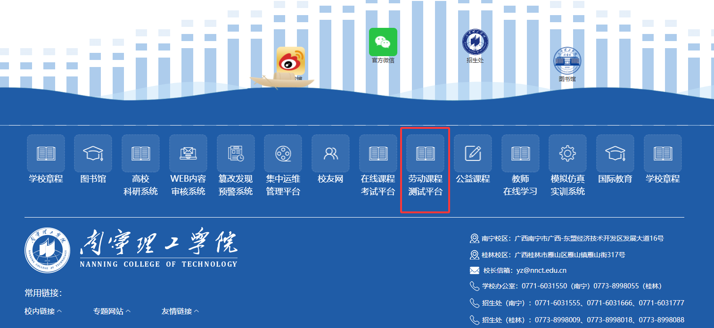
登录账号为学号，初始密码为a+身份证后6位或AXy@321987，修改过密码的为修改后自设密码。

